讀書會
組員:陳維均、黃傳祐、廖韋荃
討論時間: 2026/11/10 22:09
地點:線上 (Discord)
照片:
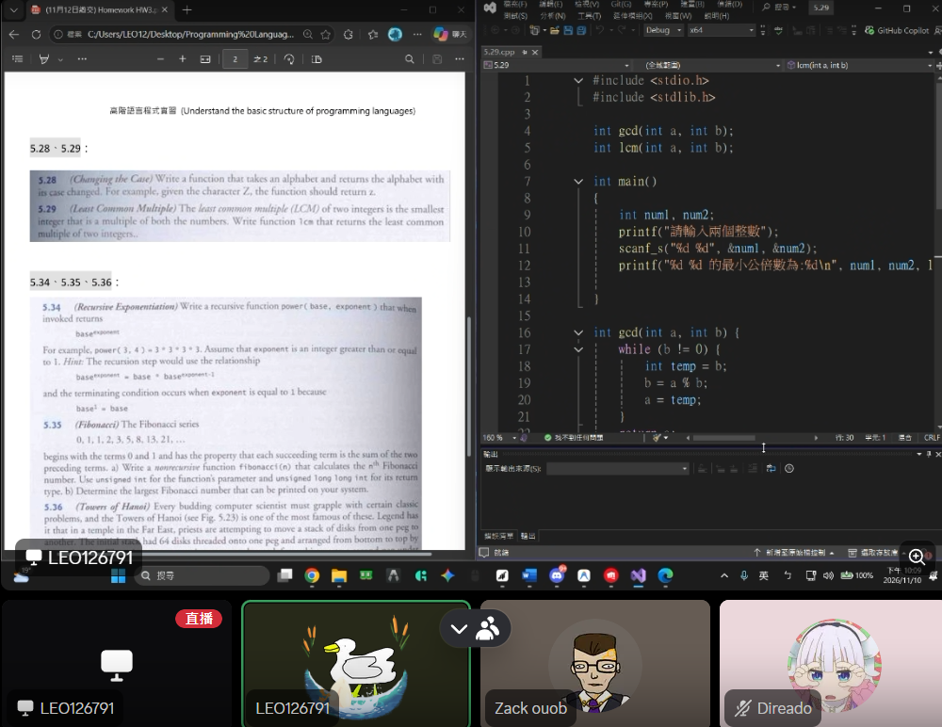
心得報告

Github程式連結: https://github.com/t115360245/Programming-Languages-Homework-2
Github截圖:
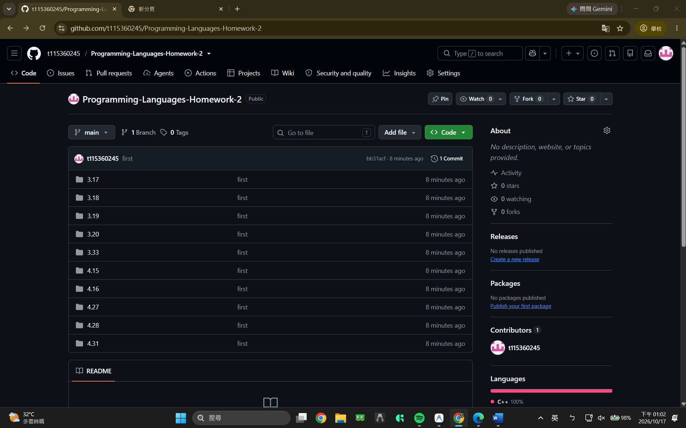
心得:
這一次我覺得我比上一次可以更快速的完成程式碼的撰寫,但不足的是我在於要印出圖案的題目顯得非常乏力,這是我後續需要加強的部分。

